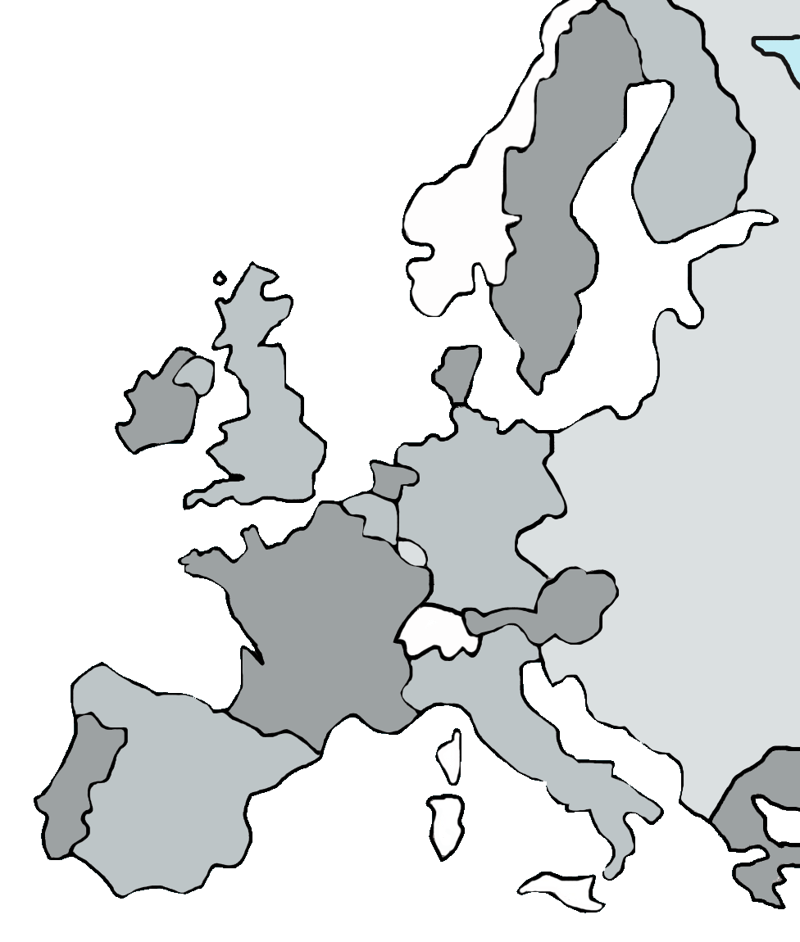
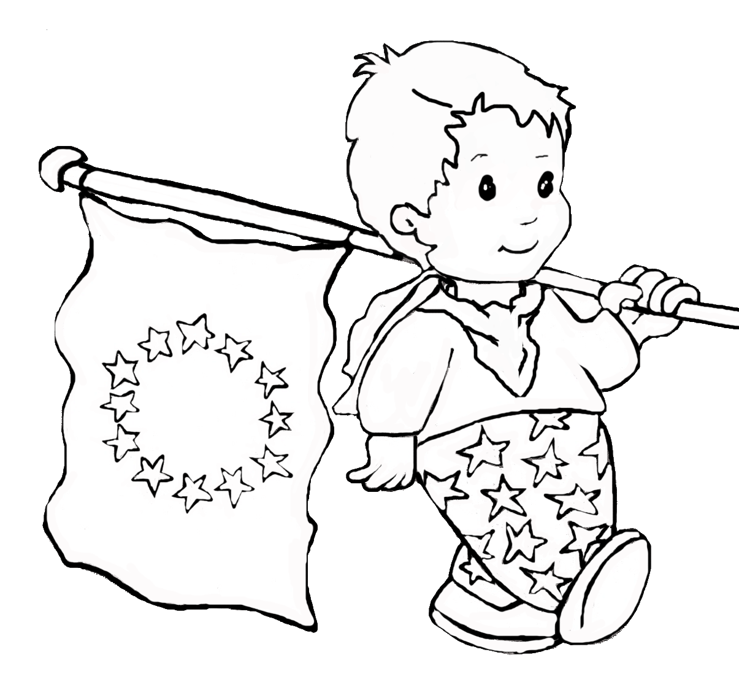

Quel est ce pays en forme de botte ? C’est l’ I T A L I E !
Un pays situé au SUD-EST de la France et il est entouré par
la mer sur trois côtés.

SA CAPITALE : ROME à l’intérieur de laquelle se trouve La Cité du Vatican
où séjourne le Pape.

SON DRAPEAU : aux bandes verticales
VERT, BLANC, ROUGE

SA LANGUE : l’italien, une langue d’origine latine…comme le français.

